УЧАСТНИКИ КОНФЕРЕНЦИИ

- № п/п | - Ф И О участника | - курс  обучения | - Наименование учебного заведения | - Название работы | - Руководитель
- 1 | - Черкавская Арина Александровна | - 2 курс, Архитектура | - КГА ПОУ «Приморский политехнический колледж» | - Экологические материалы в технологии строительства | - Коновалова Ирина Николаевна
- 2 | - Леонтьева Полина Алексеевна | - 3 курс, СЭЗиС | - ПримИЖТ- филиал ДВГУПС в г.Уссурийске | - Адаптивное повторное использование | - Луцык Анна Александровна
- 3 | - Овчаренко Савелий Алексеевич | - 3 курс, СЭЗиС | - КГА ПОУ «Приморский политехнический колледж» | - Строительный робот Hadrian Х | - Иванушко Любовь Викторовна
- 4 | - Украинец Алина Михайловна | - 4 курс, СЭЗиС | - ПримИЖТ- филиал ДВГУПС в г.Уссурийске | - Модульный фасад здания, обогревающий и охлаждающий помещение с помощью солнечной энергии | - Стебельский Сергей Константинович
- 5 | - Церро Полина Дмитриевна | - 2 курс, Архитектура | - КГА ПОУ «Приморский политехнический колледж» | - BIM технологии и 3D моделирование | - Клепикова Любовь Васильевна
- 6 | - Сисина Алена Алексеевна  Фишкина Дарья Анатольевна | - 4 курс  СЭЗиС | - ПримИЖТ- филиал ДВГУПС в г.Уссурийске | - Умное кровельное покрытие | - Комкова Марина Алексеевна
- 7 | - Рудик Кирилл Николаевич | - 3 курс, СЭЗиС | - КГА ПОУ «Приморский политехнический колледж» | - Модульное строительство | - Медведев Павел Витальевич
- 8 | - Ляшенко Денис Сергеевич | - 4 курс, СЭЗиС | - КГА ПОУ «Приморский политехнический колледж» | - BIM технологии программа Revit | - Белобрицкая Ирина Владимировна

ПРОГРАММА ПРОВЕДЕНИЯ КОНФЕРЕНЦИИ  10:00 - 10:30 - регистрация участников, кофе-тайм;  10:30 -12:00 – выступление участников;  12:00-12:30 – обмен мнениями, подведение итогов  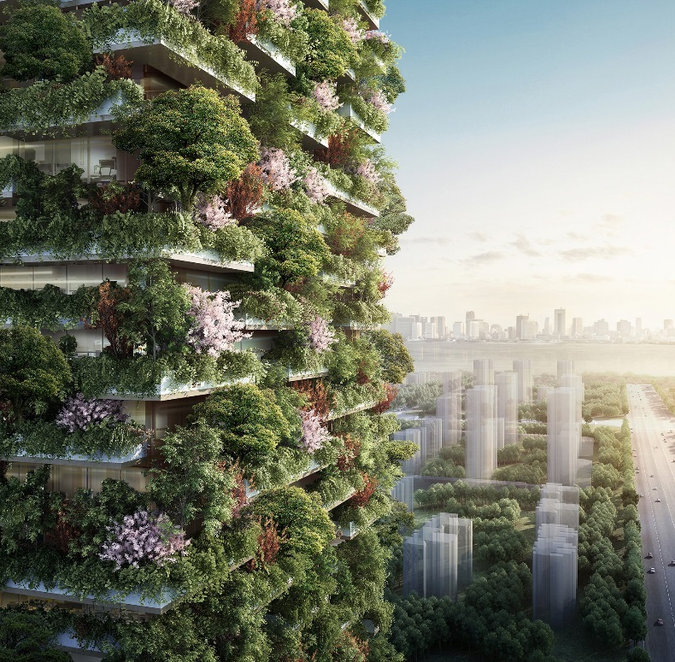 | КРАЕВОЕ ГОСУДАРСТВЕННОЕ АВТОНОМНОЕ ПРОФЕССИОНАЛЬНОЕ ОБРАЗОВАТЕЛЬНОЕ УЧРЕЖДЕНИЕ  «ПРИМОРСКИЙ ПОЛИТЕХНИЧЕСКИЙ КОЛЛЕДЖ»  Руководитель проекта:  Крицкий Олег Владимирович  Директор КГА ПОУ «ППК»  Руководитель программы:  Иванушко Любовь Викторовна  председатель ОМК отделения Архитектуры и строительства  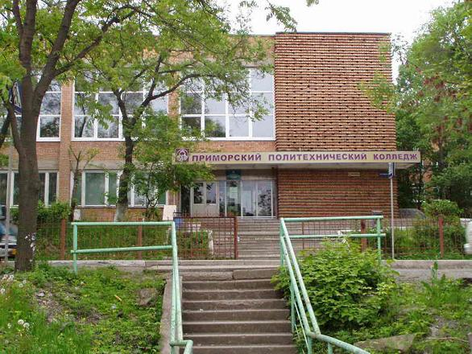 | 17 марта 2022г.  поисково-исследовательская конференция  среди студентов ПОО  Приморского края  обучающихся  по УГС 07.00.00 Архитектура  08.00.00 Техника и технология  «НОВАТОРСКИЕ РЕШЕНИЯ В ТЕХНИКЕ И ТЕХНОЛОГИИ СТРОИТЕЛЬСТВА»  